МБКПУ «Печенгское МБО»
(к 800-летию Александра Невского)

Памятка

Центральная детская библиотека
пос. Никель
2021
равного тебе»
«Нет на Руси князя,
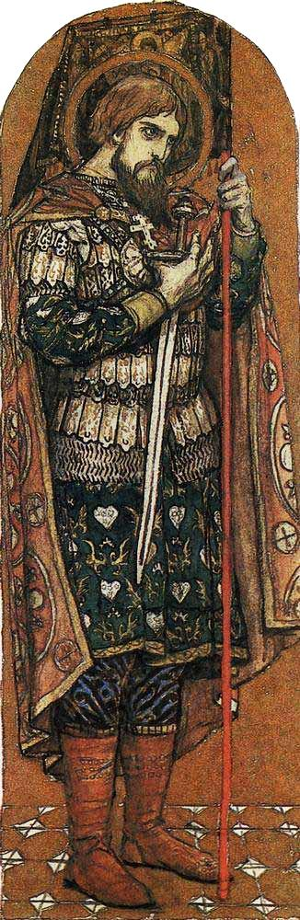
«Образ Александра Невского встает перед нами из дали седых веков как образ верного сына русского народа, крупнейшего политика своего времени и передового русского полководца»

Н. М. Беляев (историк)

Каждое время имеет свой идеал, воплощенный в конкретной личности. Без идеала, понятного каждому человеку, не может жить никакой народ. Среди народных героев, о которых хранит память русский народ, князь Александр Невский занимает особое место. Как полководец и дипломат, защищавший Родину мечом и словом; как хранитель православной веры и умелый и справедливый правитель вошел он в историю Руси.
Чем же прославился этот князь, умерший в далеком 1263 году и проживший короткую, по современным меркам, жизнь - всего 43 года?

«Житие Александра Невского»

Главный письменный памятник, рассказывающий нам об этом князе, - «Житие Александра Невского» - создан в начале 80-х годов XIII века.
Прямые сведения о детстве Александра очень скудны. Родился он 13 мая 1221 года в г. Переславле-Залесском. Отец его, Ярослав Всеволодович, был «князь кроткий, милостивый и человеколюбивый». Мать Александра, Феодосия Игоревна, рязанская княжна, была третьей супругой Ярослава. Александр был вторым сыном. Старшим сыном был князь Феодор, который умер в
Виктор Васнецов.
Александр Невский.
Эскиз для иконы Владимирского собора в Киеве. 1885-1896
возрасте 15 лет.
Детство Александра прошло в Переславле-Залесском, где княжил отец.
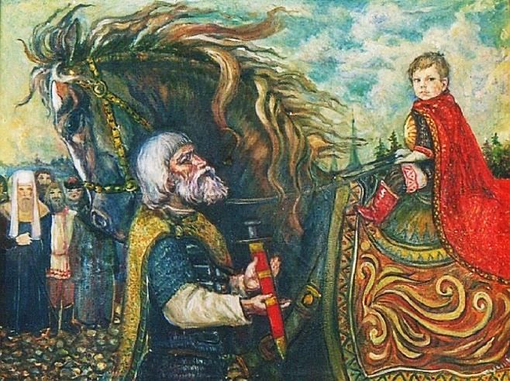
До трех лет Александр жил в тереме своей матери. «В ту пору люди не признавали долгого детства и рано видели в сыновьях маленьких мужчин». В три года отец Александра Ярославовича первый раз посадил его на коня и дал подержать меч. С этого дня Александр Ярославович был взят у матери и сдан на дальнейшее воспитание его дядьке - боярину Федору Даниловичу.
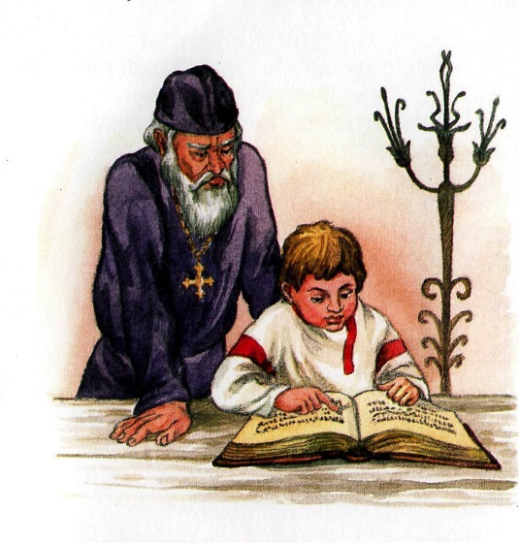
«Раннее детство князя Александра - это мир песен, сказок, старин и преданий о Русской земле, великое множество которых хранилось в памяти людей того времени. Сперва мальчика учили читать, писать и считать» (Ю. К. Бегунов). Федор Данилович обучал Александра грамоте, письму, ловкости, храбрости, силе. Учил и простым вещам: «Еде и питью без шума великого. При старших молчать, мудрых слушать, старшим повиноваться, с равными себе и младшими в любви пребывать...» Александра приучали к охоте на медведей, чтобы в походах убивать и питаться ими. Эта охота была очень опасна для жизни.
Иногда его брали в поход учиться владеть мечом и другим оружием.
Способности Александра проявились в детстве. Летопись рассказывает, что он в детстве не любил игры, а любил читать. По несколько часов в день сидел он за книгами. Александр Ярославович - ловкий охотник, храбрый воин, умный, думающий человек. Эти качества он сохранил на всю жизнь.
В 1222 году Ярослав с княгиней Феодосией, сыновьями и дружиной перехал из Переславля-Залесского в Новгород «на княжение».
С ранних лет Александр сопровождал в походах отца. В 1235 году он был участником битвы, в которой войска Ярослава наголову разгромили немцев.

Начало княжения

Александру пришлось войти во взрослую жизнь очень рано. В 1236 году Ярослав уезжает в Киев, "посадив" своего 16-летнего сына Александра, самостоятельно княжить в Новгороде. В 1239 году Александр вступил в брак, взяв в жены дочь полоцкого князя Александру Брячиславну.
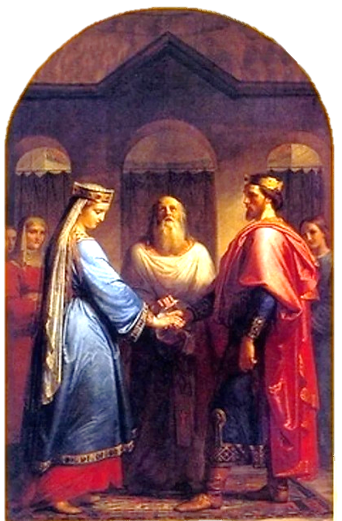
Время для княжения выпало ему беспокойное - страшные годы монголо-татарского нашествия. В 1237 году погибает его дядя, князь владимирский Юрий Всеволодович, погибают почти все двоюродные братья и множество родственников.
Хан Батый не дошел до Новгорода, однако Новгород с остальными северными городами и землями вошел в подчинение Золотой Орде.
Но не только монголо-татары угрожали русским людям. Западные соседи, воспользовавшись ослаблением Руси, также начали «воевать Русские земли».

Невская битва

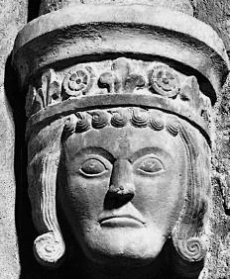
В 1240 году шведский военачальник Биргер (по шведскому преданию, основатель современной столицы Швеции - города Стокгольма), высадился на берегах Невы. Биргер направил послов к Александру, говоря: «Если можешь, то сопротивляйся мне, - я уже здесь и беру в плен землю твою».
Фридрих Моллер.
«Венчание князя Александра с дочерью полоцкого князя Александрой»
Александр же, услышав это, сказал своей верной дружине знаменитые слова: «Нас немного, и враг силен, но Бог не в силе, а в правде: идите с вашим князем!».
15 июля 1240 года дружина князя и новгородские ратники подошли к месту стоянки шведского флота. У Биргера было 5 тысяч воинов. Войско Александра было значительно меньше, но исход битвы решили внезапность нападения и талант полководца.
Изображения Биргера: средневековая резьба
по камню

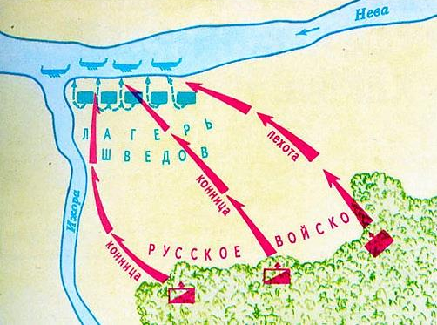
Александр всё предусмотрел перед наступлением. Шведы не могли предполагать, что каждый шаг их известен русским. За ними следили местные жители. Шведы не рассчитывали, что русский князь вступит с ними в бой малыми силами, не собрав большую дружину.
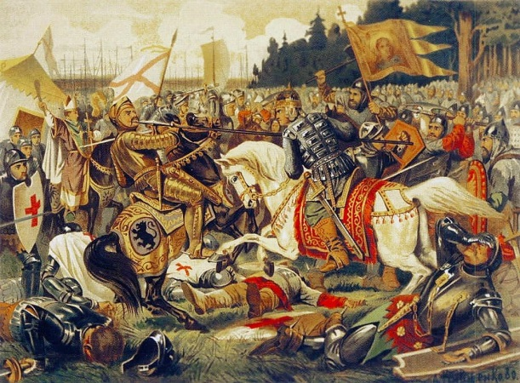
Ранним утром русские неожиданно нагрянули на шведов, «упали как снег на голову». Туман скрывал продвижение русских войск. Конная дружина самого Александра неожиданно ударила в центр шведских войск. Одновременно пешие воины теснили врага, уничтожали мостки, ведущие к кораблям, отрезая шведских воинов от флота.
Битва на р. Неве. 15 июля 1240 г.
Победа Александра была полная и решительная.
«И была сеча великая с латинянами (шведами), и перебил их князь бесчисленное множество, и самому королю (Биргеру) возложил печать на лицо острым своим копьем».
Новгородцев же полегло всего около 20 человек.
За мужество и ратную доблесть народ после этой битвы стал звать князя Александра
«Святой благоверный князь Александр Невский наносит рану Биргеру».
Хромолитография. Конец XIX века
Невским.

Ледовое побоище

После отражения нападения шведов на Новгород, опасность стала угрожать Пскову.
С 1237 году на западе, в прибалтийских землях, Русь теснили рыцари Тевтонского ордена.
Тевтонский (Немецкий) орден, или орден крестоносцев - военная организация, созданная для завоевания новых земель и подчинения их власти римского папы - главы католиков.
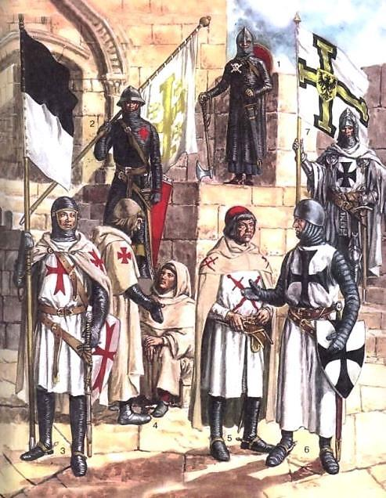
Частью Тевтонского ордена являлся Ливонский орден, созданный специально для завоевания и крещения в католическую веру прибалтийских народов. Рыцари ордена давали обет безбрачия, послушания римскому папе и старшим по ордену, клялись бороться с людьми другой веры. Они носили белый плащ с крестом, а во время сражения одевались в тяжелые металлические доспехи.
5 апреля на льду Чудского озера произошло знаменитое сражение, известное как Ледовое побоище.
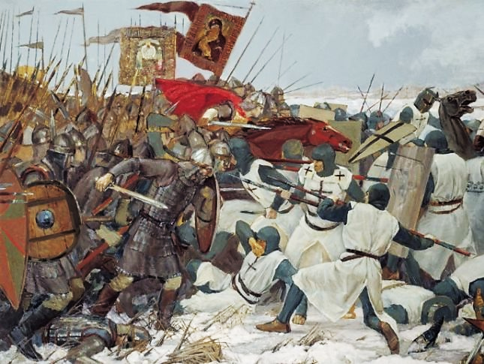
Немецкие войска, владеющие методикой нападения «свиней», то есть строгим и дисциплинированным строем, главный удар направили в центр врага. Однако Александр сначала атаковал армию врага с помощью лучников, а затем приказал нанести удар по флангам крестоносцев. В результате немцы были вытеснены вперед, на лед Чудского озера. Зима в это время была долгая и холодная, поэтому на момент апреля лед на водоеме сохранялся, но был весьма хрупким. Зная это, перед боем князь Александр велел своим дружинникам снять железные доспехи. Когда немцы поняли, что отступают на лед, было уже поздно: лед начал трескаться под давлением тяжелых немецких доспехов. Именно поэтому историки назвали сражение «ледовым побоищем». В результате часть воинов утонула, другая часть была убита в бою, но большей части все же удалось спастись бегством. После этого, войска Александра окончательно выгнали крестоносцев с территории Псковского княжества. Это был полный разгром неприятеля.
Рыцари Тевтонского ордена
В. В. Маторин «Ледовое побоище»

Главная заслуга Александра Невского в том, что он сумел остановить наступление мощной армии крестоносцев на русские земли.
Смирение – самый трудный подвиг

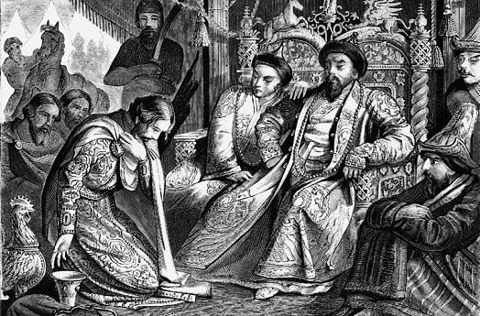
После блестящих побед на западе Александру пришлось пережить тяжелые унижения в Орде. В 1247 году к Александру обратился Батый: "Мне покорились многие народы, неужели ты один не хочешь покориться моей державе? Если хочешь сберечь землю свою, то приходи поклониться мне, и увидишь честь и славу царства моего".
Александр понимал, что противостоять монголам Русь не в состоянии, не пошел на конфликт и отправился в Монголию. Он любил свое Отечество больше своей княжеской гордости и не хотел подвергнуть Русскую землю новым бедствиям.
Современные историки оценивают Александра Невского как мудрого политика. Он правильно решил, что сопротивление Орде пока преждевременно. За 10 лет его правления не было набегов монголо-татар на Русь.
Александр Невский в шатре хана Батыя

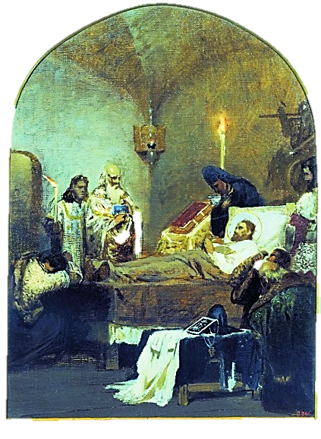
Четыре раза ездил он в Орду, успокаивая и одаривая хана. Много золота и серебра передал Александр в Орду для выкупа пленных. Великий князь был вынужден позволить баскакам провести перепись русского населения для упорядочения сбора дани.
Многие князья и даже родной сын Василий не понимали князя, и пытались поднять восстание против монголо-татар. Во время одной такой попытки были перебиты ханские сборщики дани. Полки ордынские уже были готовы двинуться на Русь. Александр Невский снова поспешил в Орду. Он пробыл в Орде почти год. И на этот раз князю удалось отвратить погром. Более того, он выхлопотал у хана освобождение русским от повинности служить в ордынском войске.
Это было последним делом Александра: больной, он поехал из Орды и скончался не доехав до Новгорода в Волжском Городце 23 ноября 1263 года.
Г. И. Семирадский
«Кончина Александра Невского»

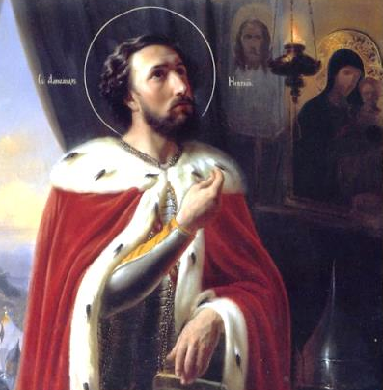
Предчувствуя свою кончину, Александр просил о пострижении его в монахи с именем Алексий. «Зашло солнце земли Русской», - сказал о его кончине Владимирский митрополит Кирилл.
Князь был похоронен в городе Владимире в стенах Рождественского монастыря.
После смерти Александра великим князем владимирским стал его младший брат Ярослав.
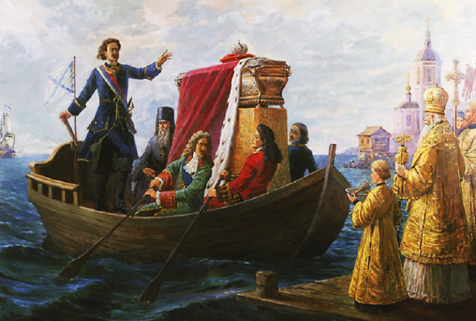
Сыновья Александра получили: Дмитрий - Переяславль, Андрей - Городец. Младший, Даниил (родился в 1261 г.) стал через некоторое время первым московским князем и от него пошла династия московских великих князей и царей.
В. К. Шебуев
«Святой Александр Невский»

Много побед одержал князь. «Житие» отмечает, что князь Александр не захватывал чужих земель и никогда ни на кого не нападал.
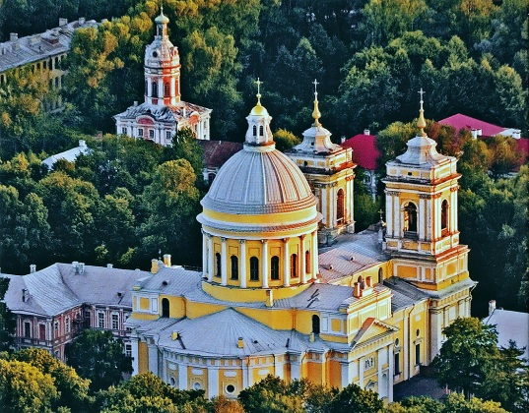
В 13 веке во Владимире начинается почитание Александра Невского как святого. В 1547 году он был канонизирован Русской православной церковью. 6 декабря отмечается День памяти Александра Невского. Там, где люди истово просили у него чуда, оно непременно случалось.
Ф. А. Москвитин
«Перенесение мощей святого князя Александра Невского императором Петром I в Петербург»

В XVIII веке Петр I, почитая Александра Невского как небесного покровителя новой столицы, повелел перенести его мощи в Петербург. Там, где по преданию была Невская битва, поставили Александро-Невскую лавру.
Из первого серебра, добытого в 1753 году, императрица Елизавета приказала соорудить для мощей благоверного князя Александра Невского драгоценную раку.
Александро-Невская лавра

Орден Александра Невского

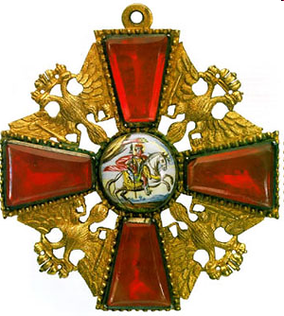
Орден Святого Александра Невского был задуман Петром I для награждения за военные заслуги. Однако учреждён был уже после его смерти 21 мая (1 июня)
1725 года Екатериной I («в воздаяние трудов, для отечества подъемлемых»). Им награждали выдающихся российских подданных, служивших стране верой и правдой - в основном за политические или военные заслуги. Выше него по старшинству стояли лишь ордена Святого Владимира и апостола Андрея Первозванного. Позднее орден стал использоваться и для поощрения гражданских лиц. Орден Александра Невского просуществовал до 1917 года.
Орден Святого
Александра Невского
1725 год

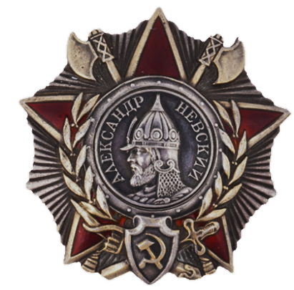
В самую тяжелую пору Великой Отечественной войны, в 1942 году, был учрежден новый орден Александра Невского. Им награждались командиры Красной Армии, проявившие в боях за Родину в Отечественной войне личную отвагу, мужество и храбрость, а так же обеспечивщие умелым командованием успешные действия своих частей.
Портретов, сделанных при жизни полководца, к сожалению, не сохранилось. Таким образом, на ордене изображён образ актера Николая Константиновича Черкасова, который сыграл полководца в фильме «Александр Невский» (1938 год).
Орден Александра Невского
1942 год

В годы Великой Отечественной войны на деньги, собранные Русской Церковью была изготовлена танковая колонна. На каждом танке, было начертано славное имя «Александр Невский».
Орден Александра Невского сохранен в системе наград Российской Федерации постановлением Верховного Совета РФ от 20 марта 1992 года.
Но награждений с 1992 года не проводилось в виду отсутствия военных действий в этот период.
Орден Александра Невского
1992 год

Сохранение памяти об Александре Невском

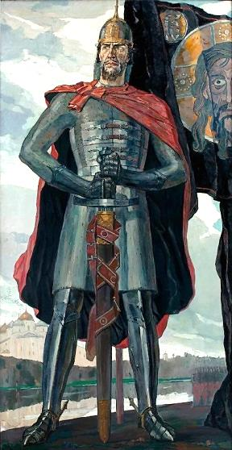
Во многих крупных городах России есть храмы, посвященные Александру Невскому.
Виктор Васнецов, Павел Корин, Владимир Серов и другие русские художники писали картины, на которых Александр Невский предстает перед нами то в шлеме воина, то с нимбом святого.
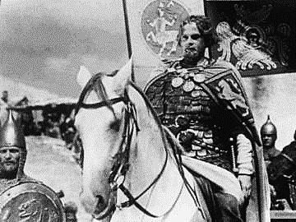
Композитор Сергей Сергеевич Прокофьев посвятил ему вдохновенную кантату, режиссер Сергей Михайлович Эйзенштейн - фильм, поэт и писатель Константин Михайлович Симонов - поэму. Про Александра Невского написано много книг. Во многих городах России установлены памятники Александру Невскому.
Кадр из фильма С. Эйзенштейна
«Александр Невский». 1938год

П. Д. Корин
«Александр Невский».
1942 год

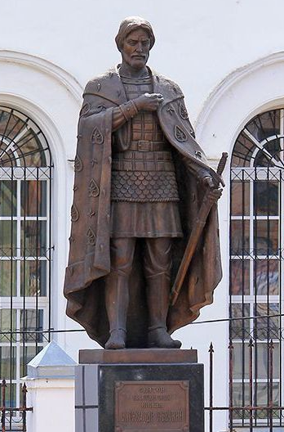
По итогам голосования в проекте «Имя России» 28 декабря 2008 главным персонажем российской истории был выбран Святой благоверный великий князь Александр Невский, ставший, таким образом, национальным героем.
Память об Александре Невском живет в наших сердцах. Древняя легенда гласит, что пока наши сердца обращены к Святому, наши города будут процветать, а враг не посмеет перейти рубежи России.

«Соблюдение Русской земли от беды на востоке, знаменитые подвиги за веру и землю на западе доставили Александру славную память на Руси и сделали его самым видным историческим лицом в древней истории от Мономаха до Донского".
Памятник Святому Благоверному князю Александру Невскому
г. Александров, 2013 год

С. М. Соловьёв (историк)
Книги об Александре Невском:

- Александр Ярославович Невский // Профессиональная библиотека школьного библиотекаря. Приложение к журналу "Школьная библиотека". Серия 2. - 2021. - Вып. 1. - 24 с. + 8 л. ил.
- Артемов, В. В. Великие имена России : [для детей мл. и сред. школьного возраста] / В. В. Артемов. - Москва : ОЛМА Медиа Групп, 2014. - С. 11-17.
- Артемов, В. В. Русские полководцы / В. В. Артемов - Москва : РОСМЭН, 2004. – С.25-40. - (Великие русские)
- Воскобойников, В. М. Жизнь замечательных детей : [для детей мл. и сред. школьного возраста] / Валерий Воскобойников ; ред. Р. Е. Данкова. - Москва : ОНИКС, 2009. - 223 с. : цв. ил. - (Великие люди России)
- Воскобойников, В. М. Лики святых : исторические повести : [ для сред. и ст. школьного возраста] / Валерий Воскобойников ; худож. К. Прокофьев. - Москва : Аквилегия-М, 2011. - 221,[2] с., [2] л. цв. ил.
- Гостева, Н. В. Александр Ярославич, князь русский / Наталья Валерьяновна Гостева // Читаем, учимся, играем. - 2011. - N 12. - С. 38-40.
- Дегтярев, А. Я. Заступник Отечества : [для сред. и ст. школьного возраста] / А. Я. Дегтярев ; худож. С.Курбатов. - Ленинград : [б. и.], 1990. - 156,[2] с. - (Защитник Отечества)
- Крутогоров, Ю. А. Александр Невский : [для детей мл. и сред. школьного возраста] / Ю. А. Крутогоров ; худож. А. Чаузова. – Москва : Белый город, 2001. - 47,[1] с. : ил. - (История России)
- Ледовое побоище [Текст] // Наш Филиппок : журнал. - 2014. - N 4/5. - С. 30-31.
- Мосияш, С. П. Александр Невский : исторический роман : [для сред. и ст.о школьного возраста] / Сергей Мосияш ; худож. С. Спицына. - Ленинград : Детская литература, 1982. - 270,[2] с., 4 л., цв. ил.
- Русские победы : [для ст. школьного возраста] / худож. О.Пархаева, В.Михайлова. - Москва : Белый город, 2005. – С. 6-7. - (История России)
- Рыжов, К. В. Сто великих россиян / Константин Владиславович Рыжов. - Москва : Вече, 2000. – С. 48-52. - (100 великих)
- Рылова, Е. В. Святой князь / Елена Васильевна Рылова // Читаем, учимся, играем : журнал-сборник сценариев. - 2012. - N 11. - С. 70-74.
- Соколов, А. Н. Святой витязь земли русской : святость жизни А. Я. Невского / Александр Соколов. - Нижний Новгород : [б. и.], 2008. - 357,[2] с. : ил.
- Тихомиров, О. Н. Александр Невский : рассказы : [для детей мл. и сред. школьного возраста] / О. Н. Тихомиров. - Москва : Дрофа-Плюс, 2005. - 61,[2] с. - (Внеклассное чтение)
- Ян, В. Г. Юность полководца : повести : [для сред. и ст. школьного возраста] / Василий Григорьевич Ян. - Мурманск : Кн. изд-во, 1983. - 235,[3] с. : ил.

Желаем Вам увлекательного чтения.

Памятку подготовила: С. А. Шмелёва, гл. библиограф ЦДБ
Ответственный за выпуск: Петрова О.С. заместитель директора МБКПУ
«Печенгское МБО» по работе с детьми.

